Na podlagi četrtega odstavka 101. člena Zakona o spodbujanju rabe obnovljivih virov energije (Uradni list RS, št. 112/25) Vlada Republike Slovenije izdaja

Uredbo o nadomestilu dobaviteljem električne energije za dobavo gospodinjskim odjemalcem s samooskrbo z letnim netiranjem
1. člen
(vsebina)

Ta uredba določa način določitve finančnega nadomestila za pokrivanje stroškov dobaviteljev električne energije gospodinjskim odjemalcem, vključenim v sistem samooskrbe, v skladu z Energetskim zakonom (Uradni list RS, št. 60/19 – uradno prečiščeno besedilo, 65/20 in 158/20 – ZURE) in Uredbo o samooskrbi z električno energijo iz obnovljivih virov energije (Uradni list RS, št. 17/19 in 197/20), (v nadaljnjem besedilu: odjemalci), metodologijo za izračun finančnega nadomestila in način njegovega izplačila.
2. člen
(nadomestilo za pokrivanje stroškov dobaviteljev)

(1) Dobavitelji, ki dobavljajo električno energijo odjemalcem, prejmejo finančno nadomestilo za pokrivanje stroškov, ki so posledica razlik v ceni v omrežje oddane in iz omrežja prevzete električne energije teh odjemalcev, na trgu za dan vnaprej (v nadaljnjem besedilu: nadomestilo).

(2) Nadomestilo se za posamezno koledarsko leto izplača dobaviteljem, ki so izvajali dobavo električne energije odjemalcem celotno koledarsko leto.
3. člen
(upoštevanje zaračunavanja odjemalcem z neto prevzeto električno energijo)

(1) Za odjemalce, katerih količina prevzete električne energije iz omrežja je ob koncu obračunskega obdobja za samooskrbo večja od količine oddane električne energije, dobavitelji presežno količino ovrednotijo z upoštevanjem povprečne vrednosti indeksa cene pri trgovanju za dan vnaprej na borzi s točko dobave v Republiki Sloveniji za to obdobje. Ta vrednost se upošteva pri določitvi nadomestila kot zmanjšanje višine nadomestila.

(2) Vrednost iz prejšnjega odstavka se določi ne glede na pogodbeno določeno ceno za prevzeto električno energijo iz omrežja in dejansko prejeta plačila odjemalcev ter ne vpliva na obveznosti, ki izhajajo iz pogodbenega razmerja med dobaviteljem in odjemalci.
4. člen
(metodologija za izračun nadomestila)

(1) Nadomestilo se izračuna enkrat letno po koncu koledarskega leta za prejšnje koledarsko leto na podlagi vsote razlik med vrednostjo električne energije, ki jo odjemalci prevzamejo iz omrežja, in vrednostjo električne energije, ki jo oddajo v omrežje, pri čemer se upošteva indeks cene pri trgovanju za dan vnaprej na borzi s točko dobave v Republiki Sloveniji za posamezni 15-minutni obračunski interval.

(2) Nadomestilo se za koledarsko leto izračuna po naslednji formuli:

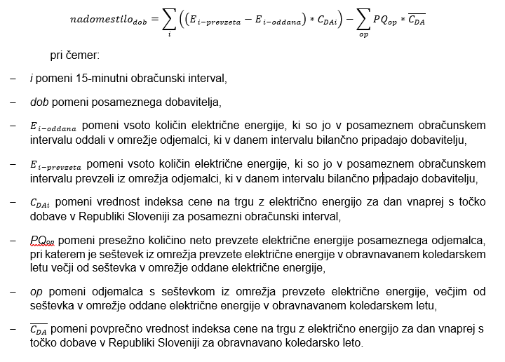

(3) Ne glede na prejšnji odstavek se nadomestilo za leto 2025 izračuna po formuli:

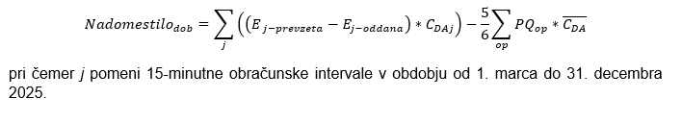

(4) Dobavitelj izračuna vrednost nadomestila za posamezno koledarsko leto in centru za podpore enkrat letno pošlje zahtevek za izplačilo nadomestila za prejšnje leto v skladu s 6. členom te uredbe.
5. člen
(letna omejitev višine sredstev za nadomestila)

(1) Višina sredstev za izplačila nadomestil ne sme preseči skupne višine nadomestil za posamezno leto, in sicer:
– za leto 2025, in sicer od 1. marca 2025 do 31. decembra 2025: 14 milijonov eurov,
– za leto 2026: 31 milijonov eurov,
– za leto 2027: 26 milijonov eurov,
– za leto 2028: 19 milijonov eurov,
– za leto 2029: 16 milijonov eurov,
– za leto 2030: 15 milijonov eurov.

(2) Če seštevek nadomestil dobaviteljev za posamezno leto ne dosega letne omejitve višine sredstev nadomestil, določene v prejšnjem odstavku, se preostala sredstva prenesejo v naslednje leto, zaradi česar se zviša letna omejitev višine sredstev nadomestil za naslednje leto. Če po izplačilu nadomestil za leto 2030 ostanejo neporabljena sredstva, se namenijo za ukrepe, določene v zakonu, ki ureja spodbujanje rabe obnovljivih virov energije.

(3) Če seštevek nadomestil dobaviteljev za posamezno leto presega letno omejitev višine sredstev nadomestil, določeno v prvem in prejšnjem odstavku, se višina nadomestila vsem dobaviteljem zniža v sorazmerju z deležem nadomestila, do katerega je upravičen posamezni dobavitelj. Znižanje se izvede z uporabo enotnega korekcijskega faktorja k, ki je enak razmerju med letno omejitvijo višine sredstev in seštevkom izračunanih nadomestil. Končni znesek nadomestila posameznega dobavitelja se določi kot zmnožek izračunanega nadomestila in faktorja k, in sicer:


6. člen
(zahtevek za izplačilo nadomestila)

(1) Dobavitelj do 15. marca tekočega leta pri centru za podpore vloži zahtevek za izplačilo nadomestila (v nadaljnjem besedilu: zahtevek) za prejšnje koledarsko leto, ki vsebuje podatke, potrebne za izračun nadomestila po metodologiji iz 4. člena te uredbe. Če zahtevek ne vsebuje vseh podatkov in dokazil, center za podpore dobavitelja pozove k dopolnitvi v roku, ki ne sme biti krajši od desetih delovnih dni. Če dobavitelj ne predloži dodatnih dokazil oziroma pojasnil, center za podpore zahtevek s sklepom zavrže.

(2) Pravilnost izračuna ter verodostojnost predloženih zahtev in dokazil zagotavlja odgovorna oseba dobavitelja, pooblaščena za zastopanje družbe, s podpisom zahteve iz prejšnjega odstavka.

(3) Center za podpore podatke o prevzetih in oddanih količinah električne energije dobaviteljev ter o seznamu odjemalcev za prejšnje koledarsko leto do 15. januarja tekočega leta preveri pri elektrooperaterju, ki centru za podpore do 1. marca tekočega leta za prejšnje koledarsko leto neodplačno zagotavlja oziroma pošlje podatke, ki jih potrebuje za izvedbo nalog po tej uredbi.
7. člen
(izdaja odločbe in izplačilo nadomestila)

(1) Center za podpore v dveh mesecih od prejema zahtevka izda odločbo, s katero ugotovi upravičenost do nadomestila in njegovo višino. Če je vrednost nadomestila, izračunana po metodologiji iz 4. člena te uredbe, pozitivna, je upravičenec do nadomestila dobavitelj, zavezanec za izplačilo pa center za podpore. Če je vrednost nadomestila negativna, je upravičenec do nadomestila center za podpore, zavezanec za izplačilo pa dobavitelj.

(2) Če zaradi zahtevnosti ugotovitvenega postopka ali razlogov na strani dobavitelja ali centra za podpore v tem roku ni mogoče izdati odločbe, center za podpore podaljša rok za največ dva meseca in o tem obvesti dobavitelja. V obvestilu navede razlog za neizdajo odločbe v predpisanem roku.

(3) Zoper odločbo iz prejšnjega odstavka je dopustna pritožba pri ministrstvu, pristojnem za energijo.

(4) Zavezanec za izplačilo iz prvega odstavka tega člena v roku 15 delovnih dni po dokončnosti odločbe izvede izplačilo nadomestila upravičencu iz prvega odstavka tega člena.
8. člen
(vodenje in hramba dokumentacije)

Računovodske izkaze, knjigovodske listine in drugo dokumentacijo dobavitelji električne energije hranijo toliko časa in tako, kakor je določeno z zakonom, ki ureja vodenje poslovnih knjig ter izdelavo letnih poročil za proračun in proračunske uporabnike ter za pravne osebe javnega prava in pravne osebe zasebnega prava.
9. člen
(poročanje in objava prejemnikov nadomestil)

(1) Center za podpore do 1. maja tekočega leta pošlje ministrstvu, pristojnemu za energijo, letno poročilo o izvajanju ukrepa izplačevanja nadomestil za obdobje od 1. januarja do 31. decembra prejšnjega koledarskega leta. Poročilo vsebuje najmanj te podatke:
– skupni znesek nadomestil, odobren z izdanimi odločbami,
– skupni zahtevani znesek nadomestil,
– prejemnike nadomestil in zneske po posameznih prejemnikih,
– skupne količine odjema in oddaje odjemalcev za posameznega dobavitelja,
– število merilnih mest, za katera posamezni dobavitelji uveljavljajo nadomestilo.

(2) Ne glede na določbe prejšnjega odstavka center za podpore na zahtevo sporoči ministrstvu, pristojnemu za energijo, dodatne podatke in pojasnila, in sicer najpozneje v 14 dneh po prejemu zahteve.
PREHODNE IN KONČNA DOLOČBA
10. člen
(izplačilo nadomestil in zagotovitev podatkov za leto 2025)

(1) Dobavitelj, ki uveljavlja pravico do nadomestila za leto 2025, vloži zahtevek do 30. aprila 2026.

(2) Center za podpore podatke iz tretjega odstavka 6. člena te uredbe za leto 2025 preveri pri elektrooperaterju do 15. aprila 2026, elektrooperater pa centru za podpore zagotovi podatke do 30. aprila 2026.
11. člen
(prvo poročanje)

Center za podpore ministrstvu, pristojnemu za energijo, prvo poročilo o izvajanju ukrepa izplačevanja nadomestil za obdobje od 1. marca do 31. decembra 2025 pošlje do 1. julija 2026.
12. člen
(začetek in konec veljavnosti ter uporabe)

Ta uredba začne veljati petnajsti dan po objavi v Uradnem listu Republike Slovenije in velja do 31. decembra 2030, uporablja pa se do zaključka vseh postopkov po tej uredbi.

Št. 00704-69/2026

Ljubljana, dne 26. marca 2026

EVA 2026-2570-0002

Vlada Republike Slovenije
dr. Robert Golob
predsednik

